Actividad 15. Sensor DHT11 para temperatura y humedad.

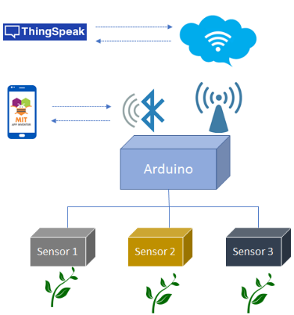 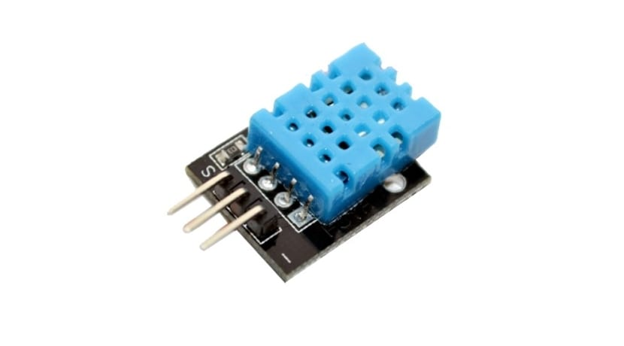 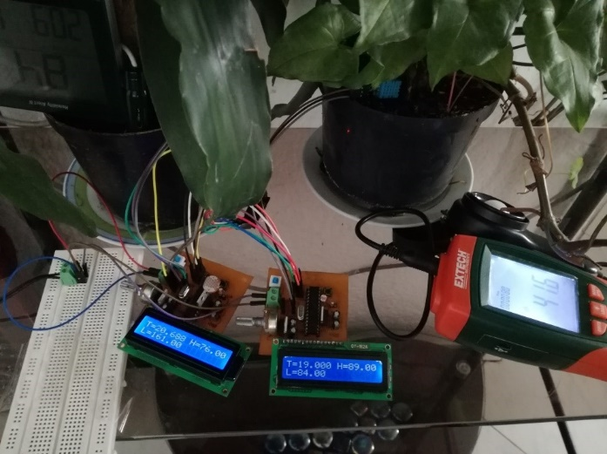

En esta imagen se ve un proyecto de monitoreo similar al que se haría en un invernadero. Lo que se mide con ayuda de la pantalla LCD, para ver esa lectura, es temperatura, humedad y luz. El sensor DHT11 está en la maceta.

**Medir temperatura y humedad es algo muy común** en muchos proyectos electrónicos de makers. En el DIY (Do it Your Self) o “Hazlo tú mismo”, es frecuente tener que medir estos parámetros para controlar ciertos sistemas.

Por ejemplo, para poder crear un sistema de refrigeración, cuidado de plantas, o climatización que se ponga en marcha si la temperatura o la humedad llega a un cierto valor. Pero para que eso sea posible se necesita de un sensor como el DHT11.

**¿Qué es el DHT11?**

El DHT11 es un sensor simple que mide temperatura y humedad, todo en uno. Puede estar montado en una placa PCB como es el caso del que adquirieron.

**ESPECIFICACIONES:**

* + Material: DHT11 Plástico + PCB + Dupont
  + Detecta la humedad y la temperatura ambiente
  + Rango de humedad de detección: 20% a 95% + / – 5%
  + Rango de detección de temperatura: de 0 ° C a 50° C + / – 2’C
  + Voltaje de funcionamiento: 3.3V a 5V
  + Tipo de salida: Salida digital
  + Con indicador de encendido (rojo) en algunos casos trae un led integrado.
  + 3 Pines
    - **VCC: Voltaje 3.3V ~ 5V**
    - **GND: Tierra**
    - **Datos. Pin Digital**

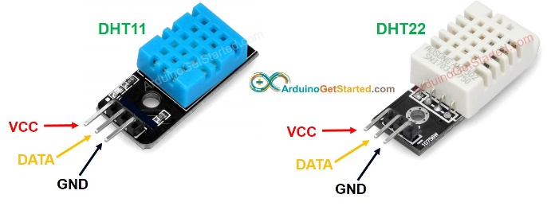

*La única diferencia con el DHT22 es la precisión, este último es más preciso en sus lecturas.

**Salida a Monitor Serie.**

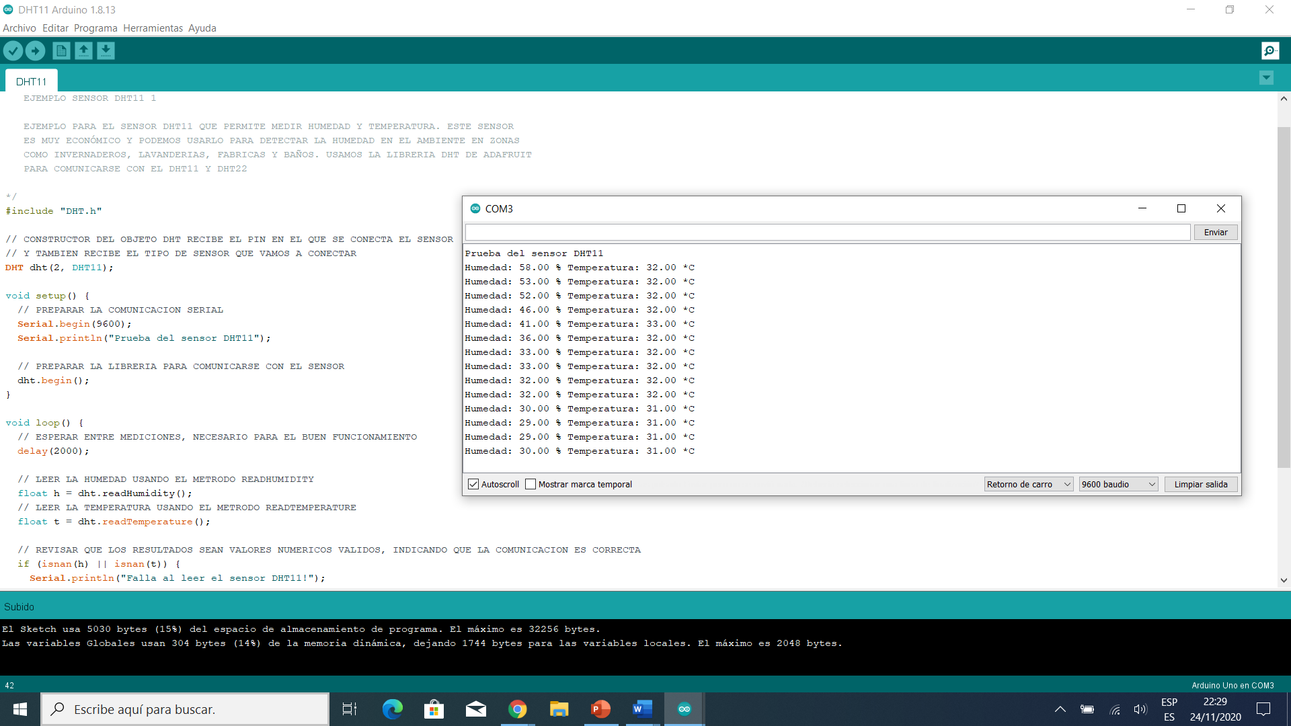

**MATERIAL**

Aquí podemos conectar de dos maneras.

1. Usando protoboard. Si lo usan hay que insertar las 3 patitas al protoboard y conectar con 3 cables macho-macho hacia el Arduino.
2. En mi caso no use protoboard y entonces utilicé 3 cables macho-hembra. La conexión al pin digital quedó hecha al pin 2 aunque en este esquema están conectando al pin 7. No olviden incluir la librería de AdaFruit para DHT, como explicamos en clase virtual, para que nuestro código pueda funcionar.
3. Prueben ver variaciones en la temperatura, en su monitor serie. Si con sus dedos cubren el sensor verán que los valores se incrementan, si con cuidado acercan un encendedor igual. Cuando lo alejo o suelto el sensor, los valores decrecen.

**DIAGRAMA.**

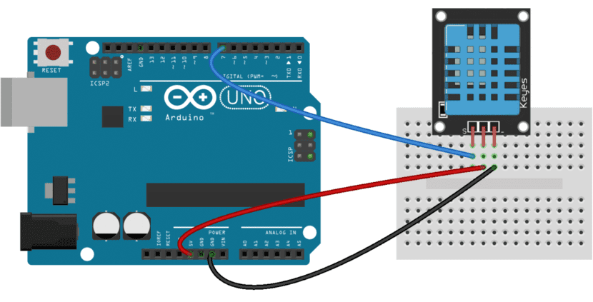

**CODIGO EN ARDUINO IDE.**

/**

EJEMPLO SENSOR DHT11 1

EJEMPLO PARA EL SENSOR DHT11 QUE PERMITE MEDIR HUMEDAD Y TEMPERATURA. ESTE SENSOR

ES MUY ECONÓMICO Y PODEMOS USARLO PARA DETECTAR LA HUMEDAD EN EL AMBIENTE EN ZONAS

COMO INVERNADEROS, LAVANDERIAS, FABRICAS Y BAÑOS. **USAMOS LA LIBRERIA DHT DE ADAFRUIT**

PARA COMUNICARSE CON EL **DHT11** Y DHT22

*/

#include "DHT.h"

// CONSTRUCTOR DEL OBJETO DHT RECIBE EL PIN EN EL QUE SE CONECTA EL SENSOR

// Y TAMBIEN RECIBE EL TIPO DE SENSOR QUE VAMOS A CONECTAR

DHT dht(2, DHT11);

void setup() {

// PREPARAR LA COMUNICACION SERIAL

Serial.begin(9600);

Serial.println("Prueba del sensor DHT11");

// PREPARAR LA LIBRERIA PARA COMUNICARSE CON EL SENSOR

dht.begin();

}

void loop() {

// ESPERAR ENTRE MEDICIONES, NECESARIO PARA EL BUEN FUNCIONAMIENTO

delay(2000);

// LEER LA HUMEDAD USANDO EL METRODO READHUMIDITY

float h = dht.readHumidity();

// LEER LA TEMPERATURA USANDO EL METRODO READTEMPERATURE

float t = dht.readTemperature();

// REVISAR QUE LOS RESULTADOS SEAN VALORES NUMERICOS VALIDOS, INDICANDO QUE LA COMUNICACION ES CORRECTA

if (isnan(h) || isnan(t)) {

Serial.println("Falla al leer el sensor DHT11!");

return;

}

// IMPRIMIR RESULTADO AL MONITOR SERIAL

Serial.print("Humedad: ");

Serial.print(h);

Serial.print(" % ");

Serial.print("Temperatura: ");

Serial.print(t);

Serial.println(" *C");

}

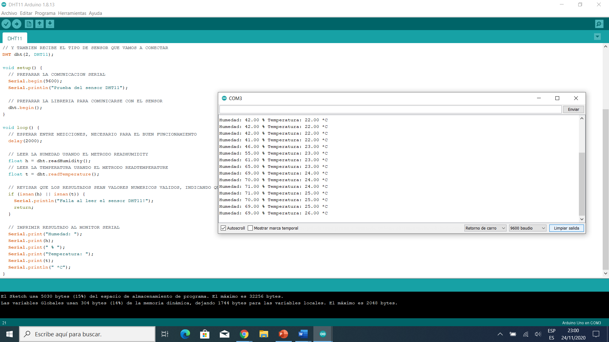

Aquí se puede apreciar la variación en la temperatura, y mucho más del valor de la humedad, al tocar el sensor.

**PARA INCLUIR LA LIBRERÍA.** Podemos usar la opción de Administrar Bibliotecas y buscar DHT11, desde el menú **Programa.**

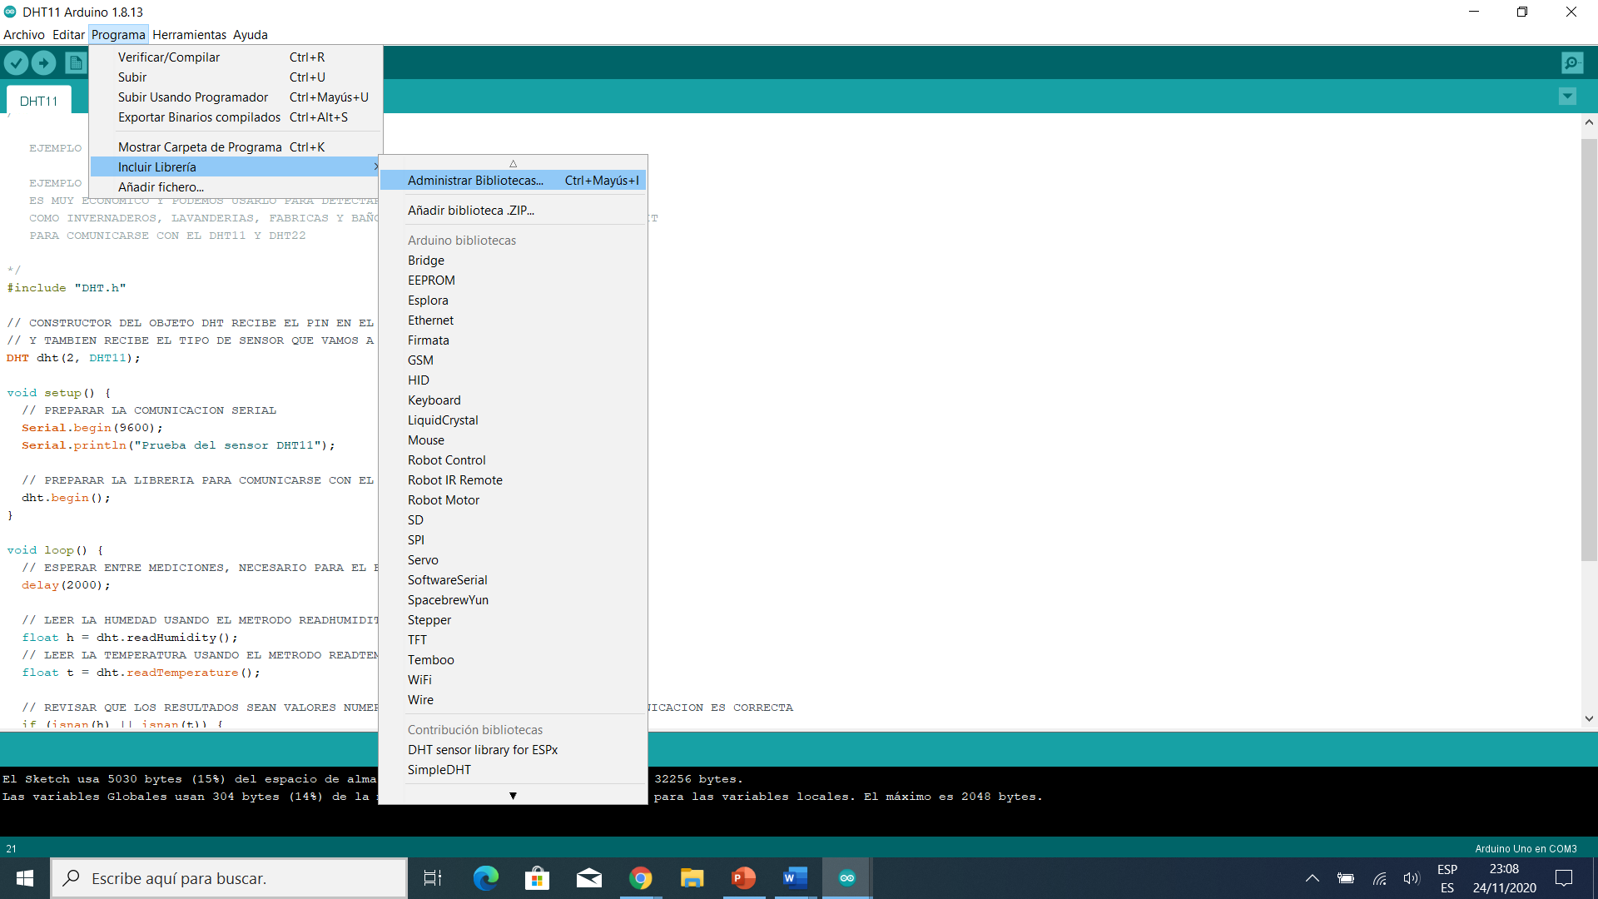

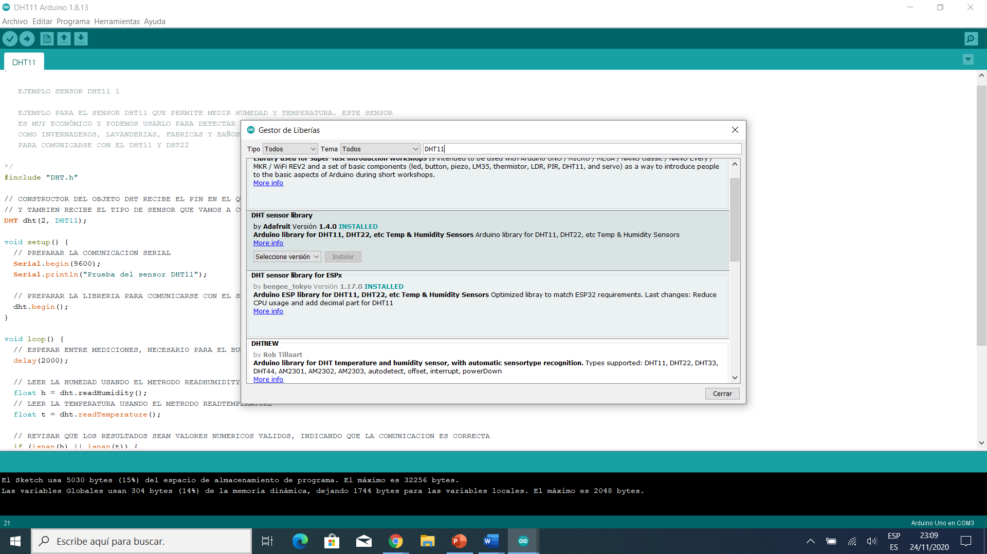

Se incluye la segunda opción DHT sensor Library. Click en Instalar. El autor Adafruit versión 1.4.0

La otra opción utilizar el **.zip** que les adjunto en la tarea.

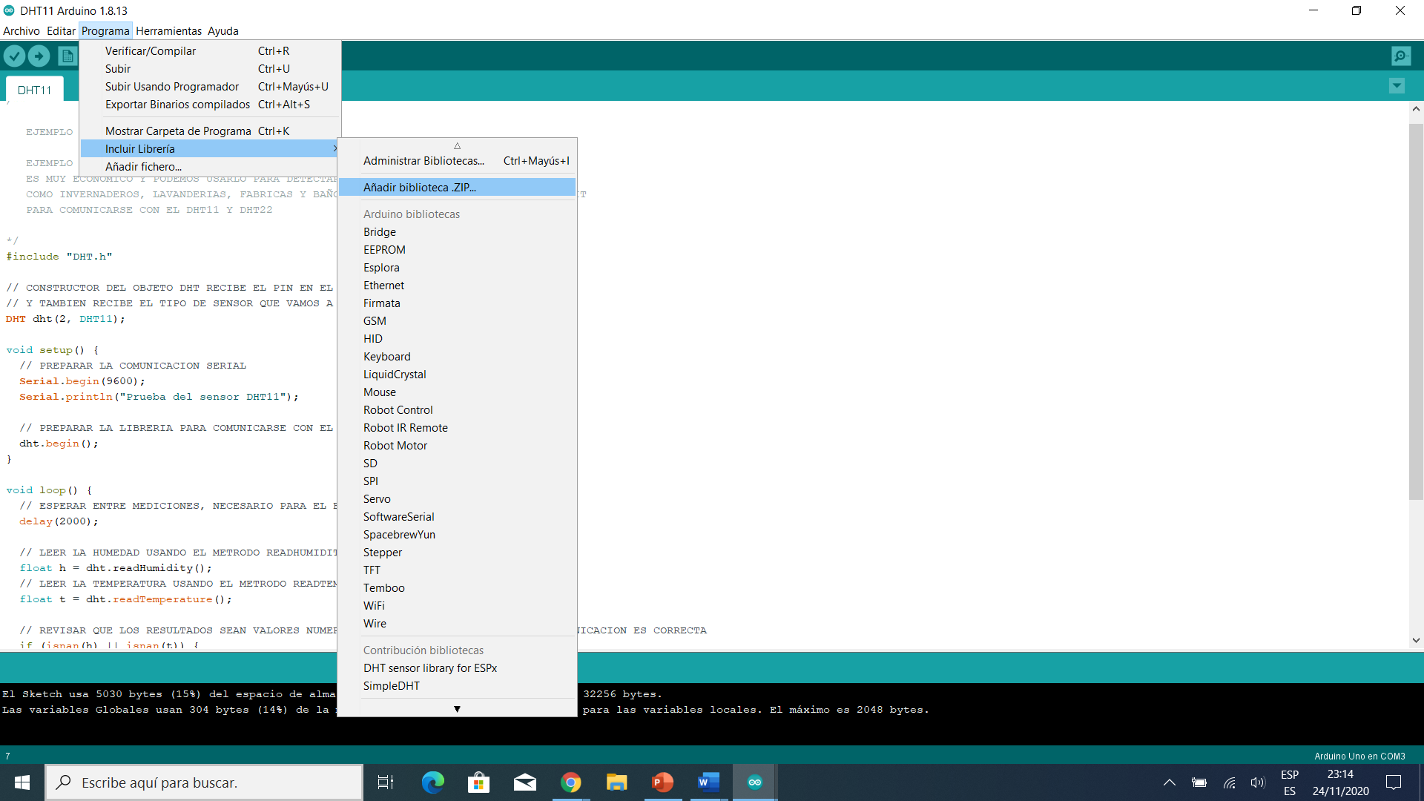

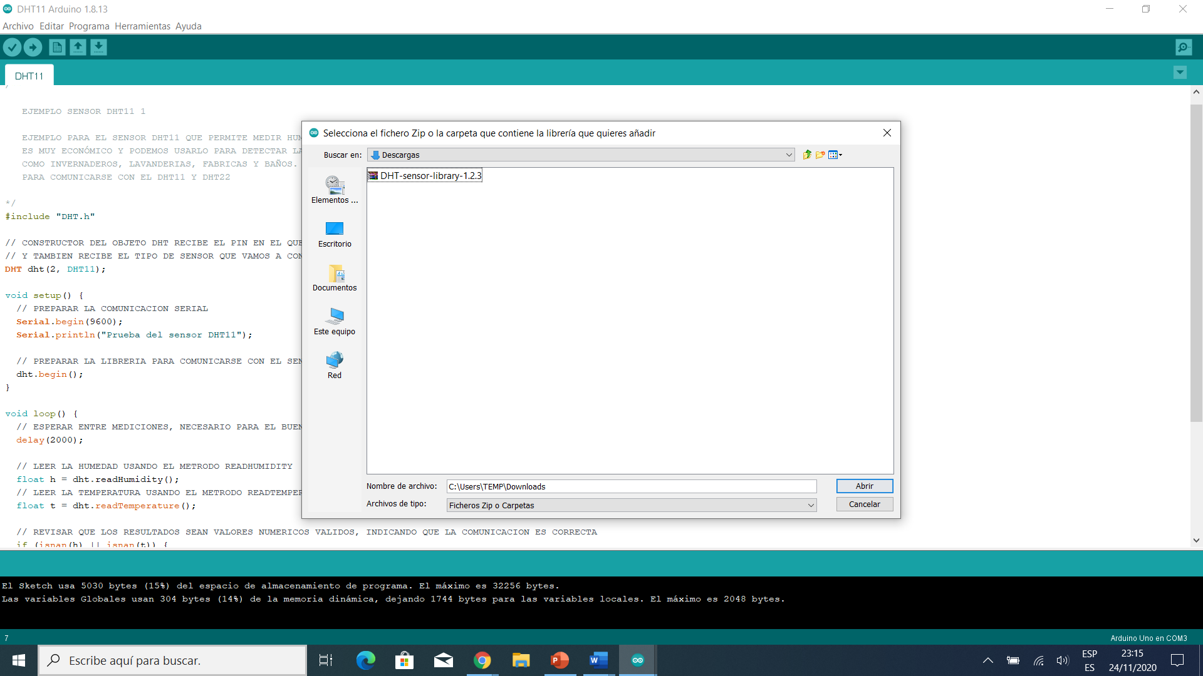

**Practica.**

